AL CARIBE SIN VISA DESDE PANAMÁ
08 DÍAS – 07 NOCHES
VIGENCIA: 2026

FECHAS DE SALIDA: | ITINERARIO I: 24, 31 ENE – 07, 21, 28 FEB – 28 MAR – 19 DIC  ITINERARIO II: 14 FEB - 07, 14, 21 MAR – 04, 11 ABR – 09, 16, 23, 30 MAY – 06, 13, 20, 27 JUN – 04, 11, 18, 25 JUL – 01, 08, 15, 22, 29 AGO – 12, 19, 26 SEP – 03, 10, 17, 24, 31 OCT – 07 NOV – 26 DIC  ITINERARIO III: 05 SEP
DURACION: | 06, 07 NOCHES
PUERTO DE SALIDA: | PUERTO COLÓN, PANAMÁ
BARCO: | SERENADE OF THE SEAS (DE ENERO A ABRIL)  GRADEUR OF THE SEAS (DE MAYO A DICIEMBRE)

INCLUYE:
- 06, 07 noches de alojamiento en la categoría de cabina seleccionada
- Comidas Ilimitadas entre las diarias principales y snacks con bebidas incluidas: Café, té, jugos
- Shows
- Actividades recreativas diarias
- Actividades deportivas
- Desembarco en los diferentes puertos descritos en el itinerario

NO INCLUYE:
- Boleto Aéreo
- Bebidas alcohólicas. Ni gaseosas
- Excursiones en tierra
- Propinas por noche por persona que se pagaran exclusivamente en el Crucero, valor aproximado de 15 a 20 usd por persona por noche.
- Gastos personales

LAND TOUR
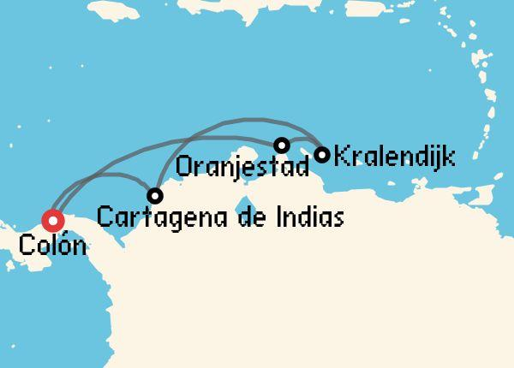
ITINERARIO I
Día | Puerto | Llegada | Salida
1 | Colón, Panamá | - | 4:00 pm
2 | Cartagena, Colombia | 9:00 am | 6:00 pm
3 | En navegación | - | -
4 | Oranjestad, Aruba | 8:00 am | 11:00 pm
5 | Kralendijk, Bonaire | 8:00 am | 6:00 pm
6 | En navegación | - | -
7 | En navegación | - | -
8 | Colón, Panamá | 7:00 pm

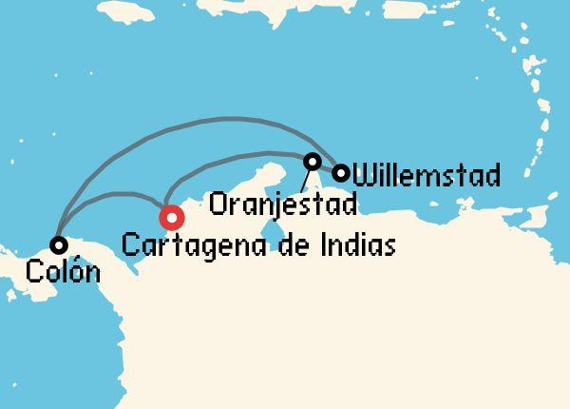
ITINERARIO II
Día | Puerto | Llegada | Salida
1 | Colón, Panamá | - | 4:00 pm
2 | Cartagena, Colombia | 9:00 am | 6:00 pm
3 | En navegación | - | -
4 | Oranjestad, Aruba | 8:00 am | 11:00 pm
5 | En navegación | - | -
6 | Willemstad, Curazao | 7:00 am | 4:00 pm
7 | En navegación | - | -
8 | Colón, Panamá | 7:00 am | -

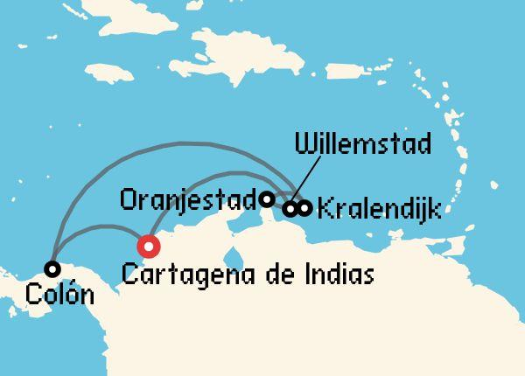
ITINERARIO III
Día | Puerto | Llegada | Salida
1 | Colón, Panamá | - | 4:00 pm
2 | Cartagena, Colombia | 9:00 am | 6:00 pm
3 | En navegación | - | -
4 | Kralendijk, Bonaire | 8:00 am | 6:00 pm
5 | Oranjestad, Aruba | 8:00 am | 11:00 pm
6 | Willemstad, Curazao | 7:00 am | 5:00 pm
7 | En navegación | - | -
8 | Colón, Panamá | 7:00 am | -

NOTAS IMPORTANTES:

- No aplica para feriados largos, congresos y eventos especiales
- Precios sujetos a variación y disponibilidad sin previo aviso hasta el momento de la reserva
- Los itinerarios de las rutas pueden variar hasta el momento de reservar
- Los cruceros solicitan documentos como visas múltiples, certificados de vacuna, etc (la agencia es la encargada de dar la información al pasajero, si por falta de algún documento el pasajero no puede embarcar no es responsabilidad de Salmor, solo se actuará como intermediario en la reclamación a la naviera, y será la naviera quién de un veredicto final).
- Al momento de realizar la reserva se debe especificar si dentro de los pasajeros hay niños, mujeres embarazadas, personas con alguna discapacidad, tercera edad, etc
- Las cabinas garantizadas no tienen un número de camarote ni piso asignado hasta el momento del embarque.

